Министерство образования и науки РФ
Открытая региональная межвузовская олимпиада 2017-2018 (1 тур)

География
8-9 классы
1 вариант

I. Т е с т о в ы е з а д а н и я

1. Определить слой атмосферы по описанию.
Здесь практически отсутствует водяной пар. В нижней части температура воздуха низкая, но с высоты 20-30 км она начинает повышаться, это происходит за счет того, что на этой высоте в воздухе содержится много озона, который поглощает ультрафиолетовые лучи солнца. Она простирается до высоты 50 км.
2 балла

2. Расположите географические объекты в направлении запад-восток, начиная с самого западного из них до самого восточного:
А) Ханка
Б) Телецкое озеро
В) Каспийское море
Г) Чудское озеро
Запишите получившуюся последовательность букв. 4 балла

3. Выберите из предложенного списка названия теплоэлектростанций России:

А) Гусиноозёрская
Б) Воткинская
В) Приморская
Г) Зейская
Д) Костромская
Е) Сургутская
Ж) Усть-Илимская
З) Горьковская

Запишите буквы, под которыми указаны верные ответы. 4 балла

4. Расположите перечисленные субъекты в порядке увеличения доли пашни в структуре сельскохозяйственных угодий:
А) Иркутская область
Б) Ростовская область
В) Московская область
Г) республика Карелия
Д) ЯНАО 5 баллов

5.Вода – наиболее распространенное неорганическое соединение на планете, основа всех жизненных процессов.Со второй половины XX века резко усилилось воздействие человека на гидросферу, создавая экологические проблемы. Выберите из ниже перечисленных признаков, процессов и явлений те, которые способствуют наибольшему загрязнению вод суши или имеют серьезные негативные последствия для экологического состояния водных объектов и качества воды:

- озоновые дыры
- аварии на танкерах
- строительство гидроэлектростанций
- обмеление рек
- интродукция растений
- свалки промышленных и бытовых отходов
- лесопосадки
- эвтрофикация
- использование угля на электростанциях
- браконьерство
- образование оврагов
- смог
- увеличение количества автотранспорта
- сброс неочищенных сточных вод в водоёмы
- перевыпас скота

Запишите цифры, под которымиуказаны верные ответы.
Назовите самые опасные загрязнители, попадающие в воду и ухудшающие её качество. Перечислите один речной бассейн и одну морскую акваториюРоссии, в которых степень загрязнения наибольшая.
14 баллов

II. Р а с ч ё т н ы е иа н а л и т и ч е с к о–л о г и ч е с к и е з а д а н и я

6. Определите субъект России по его национальному составу (по данным Всероссийской переписи населения 2010 года) и название пропущенного в перечне этноса: русские — 36,1 %, ………… — 29,5 %, татары — 25,4 %, чуваши — 2,7 %, марийцы — 2,6 %,украинцы — 1 %, лица других национальностей — 2,7 %
4 балла

7. Впишите название пропущенного географического объекта:
1) Пермский край –………. – Архангельская область – Республика Карелия;
2) Охотское море –……….– Японское море – Восточно-Китайское море.
4 балла
8. Весь земной шар по природным условиям делят на зоны. Для каждой из них характерен определенный тип климата, растительности, почв и животного мира. На каждом материка (кроме одного) можно насчитать несколько природных зон.
Назовите материк, где природные зоны, расположены зеркально относительно экватора? Какая природная зона занимает наибольшую площадь на материке? В этой природной зоне следующие показатели солнечной радиации (в МДж/м²): прямая — 200, рассеянная — 100, отраженная — 75. Определите альбедо земной поверхности в данной зоне. От каких факторов зависит величина отражательной способности?
Расположена ли самая крупная по численности населения страна этого материка в данной природной зоне? Что это за страна? Разнообразие природы материка связано не только с географическим положением, но и с чрезвычайной сложностью строения земной коры.Опишите главныеи отличительные особенности рельефа и тектонического строения материка.Как проявляются здесь современные геологические процессы?Каковы максимальная и минимальная высоты абсолютные материка?
30 баллов

9. Рассмотрите орографическую схему двух горных хребтов. Ответьте на вопросы:
- К какой горной системе принадлежат эти хребты?
- Назовите самую высокую вершину этой горной системы и её высоту.
- Во время какой складчатости, и в какую эру сформировались эти горы?
- На территории какого субъекта России расположена эта горная система?
- Перечислите две главные отрасли специализации этого субъекта.
- Назовите коренные национальности, проживающие на этой территории.
- Какой водный объект на территории этого субъекта является самым посещаемым у туристов?
- Укажите происхождение озера и тип воды по химическкому составу.

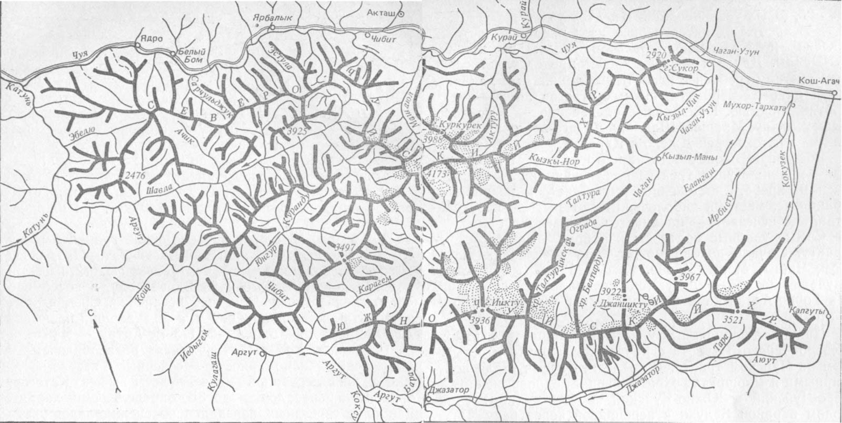
30 баллов

МАКСИМАЛЬНОЕ КОЛИЧЕСТВО БАЛЛОВ - 100

ЖЕЛАЕМ ВАМ УДАЧИ!

Министерство образования и науки РФ
Открытая региональная межвузовская олимпиада 2017-2018 (1 тур)

География
10 класс
1 вариант
I. Т е с т о в ы е з а д а н и я

- Выберите из предложенного списка газ, который не содержатся в приземном атмосферном воздухе: водород, азот, аргон, пропан, кислород, озон, углекислый газ, криптон, гелий, метан, неон.
2 балла

2. Выберите показатели, которые характерны и для Индии, и для США:
А) члены и соучредители Организации Объединенных Наций (ООН)
Б) федеративные республики по форме правления
В) высокоурбанизированные страны
Г) постиндустриальные страны
Д) входят в пятёрку стран-лидеров по производству электроэнергии
Е) обладают ядерным оружием
Ж) крупные экспортеры капитала в страны Азии, Африки и Латинской Америки
З) экспортёры программного обеспечения

Запишите буквы, под которыми указаны все правильные варианты ответа. 4 балла

3. В настоящий момент более 159 стран мира используют ГЭС для генерации энергии. Выберите из предложенного списка страны, в которых доля выработки энергии на ГЭС составляет более 50 %:

А) Норвегия
Б) Россия
В) Китай
Г) Канада
Д) Германия
Е) Бразилия
Ж) Венесуэла
З) Швейцария

Запишите буквы, под которыми указаны верные ответы. 4 балла

4. Выберите из предложенного списка термины, обозначающие местные ветры:

А) гармсиль
Б) муссон
В) буря
Г) гало
Д) шхера
Е) левантинец
Ж) сарма
З) афганец
И) сирокко
К) чинк

Запишите буквы, под которыми указаны правильные ответы. 5 баллов

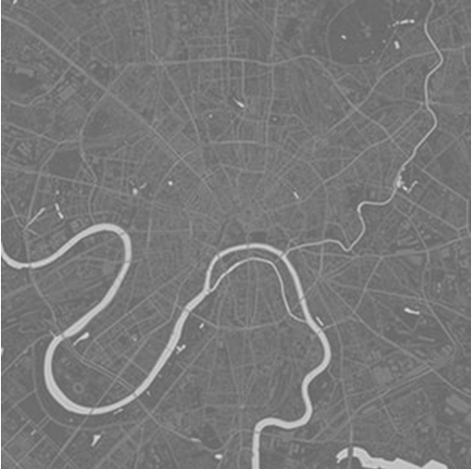5. По космическому снимку определите город по очертанию реки, протекающей по его территории:
А) Милан
Б) Москва
В) Мадрид
Г) Мехико 5 баллов

6. Найдите соответствие между полуостровом и названием ООПТ, созданным на его территории:к каждому элементу первого столбца подберите соответствующий элемент из второго столбца.
Название полуострова | Название ООПТ
А. Скандинавский | 1. Эверглэйдс
Б. Камчатский | 2. Кандалакшский
В. Ямал | 3. Кроноцкий
Г. Флорида | 4. Роген
Д.Кольский | 5. Нижнеобский
10 баллов
7. Найдите соответствие между группой условных знаков, их названием и изображением: к каждому элементу первого столбца подберите соответствующий элемент из второго и третьего столбцов.
Группа условных знаков | Название | Изображение
I. Объекты, относящиеся к гидрографии | 1. Сады | А
II. Грунты и микроформы рельефа | 2. Отметка уреза воды | Б
III. Объекты гидротехнические | 3. Гидроузел и его характеристики | В
IV. Культурная растительность | 4. Оползни | Г
 |  | Д
12 баллов

II. Р а с ч ё т н ы е и а н а л и т и ч е с к о –л о г и ч е с к и е з а д а н и я
8. Впишите название пропущенного географического объекта:
1) Пакистан – Индия –………. – Китай;
2) Мраморное море – ……………– Эгейское море – Средиземное море. 4 балла
9. Определите субъект России по описанию. Ответьте на дополнительные вопросы.
О титульной нации этого субъекта говорят, что это – «последние язычники Европы». В XVI веке принудительная христианизация привела к тому, что марийцы скрывались, оставляя пустыми целые деревни. Одними из главных их традиционных занятий в прошлом были бортничество, вышивка ихудожественная обработка растительных материалов (лозы, бересты и лыка). Ресурсы какой природной зоны использовал в своей деятельности этот народ? Определите эту природную зону, рассчитав для неё альбедо земной поверхности,зная следующие показатели солнечной радиации (в МДж/м²): прямая — 200, рассеянная — 100, отраженная — 60.От каких факторов зависит величина отражательной способности?
Какова экономическая специализация этого субъекта в настоящее время? Является ли субъект высокоурбанизированным (более 70%)? Есть ли города-миллионеры? Назовите один родственный им народ (по принадлежности к языковой группе), проживающий в одном из соседних субъектов. Ещё два родственных народа этой группы составляют абсолютноебольшинство населения в двух соседних странах. 24балла
10. Рассмотрите орографическую схему горных хребтов. Ответьте на вопросы:
- К какой горной системе принадлежат эти хребты?
- Назовите самую высокую вершину этой горной системы и её высоту. На границе каких стран она находится?
- Во время какой складчатости, и в какую эру сформировались эти горы?
- На территории какой страны расположено самое крупное озеро этой горной системы?Укажите происхождение озера и тип по солёности. Какое значение имеет это озеро для экономики страны?
- Перечислите три главные отрасли специализации этой страны.
- Коренные национальности каких стран этого региона принадлежат к одной языковой семье и группе?
30 баллов

МАКСИМАЛЬНО КОЛИЧЕСТВО БАЛЛОВ – 100

ЖЕЛАЕМ ВАМ УДАЧИ!

Министерство образования и науки РФ
Открытая региональная межвузовская олимпиада 2017-2018 (1 тур)

География
11 класс
1 вариант

1. Найдите по одному лишнему слову в каждом варианте, характеризующем отдельную страну:
А) Беларусь: зубр, полесье, картофель, МАЗы, золото, Днепр;
Б) Италия: мода, НАТО, Рурский бассейн, туризм, рыба, Фиат, Сардиния.
2 балла
2. Выберите показатели, которые характерны и для Бразилии, и для Индии:
А) входят в десятку крупнейших стран по численности населения
Б) слабоурбанизированные страны
В) федеративные республики
Г) входят в пятёрку стран-лидеров по добыче железной руды
Д) высокая грамотность населения
Е) являются членами БРИКС
Ж) крупнейшие экспортёры судов
З) отраслью специализации является нефтяная промышленность
Запишите буквы, под которыми указаны все правильные варианты ответа.
4 балла

3. В настоящий момент более 159 стран мира используют ГЭС для генерации энергии. Выберите из предложенного списка страны, в которых доля выработки энергии на ГЭС составляет более 90 %:

А) Кыргызстан
Б) Россия
В) Китай
Г) Парагвай
Д) Норвегия
Е) Бразилия
Ж) Таджикистан
З) Армения

Запишите буквы, под которыми указаны верные ответы.
4 балла

4. Впишите название пропущенного географического объекта:
1) ЮАР – Намибия –………. – Демократическая республика Конго
2) Ботнический залив – Балтийское море –……………– Северное море
4 балла

5. Выберите из предложенного списка термины, обозначающие местные ветры.

А) фригана
Б) мистраль
В) буря
Г) падун
Д) хабуб
Е) гало
Ж) верховик
З) сюрин
И) сирокко
К) пассат

Запишите буквы, под которыми указаны правильные ответы. 5 баллов

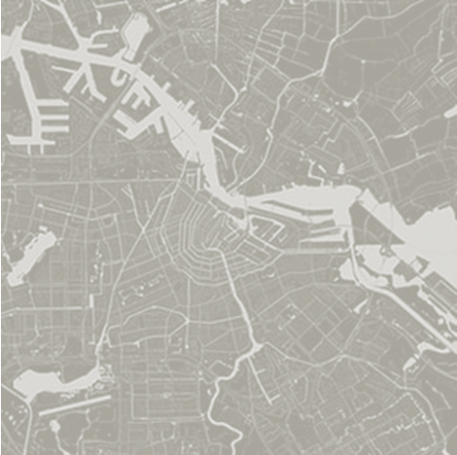6. По космическому снимку определите город по очертанию реки, протекающей по его территории:

А) Венеция

Б) Москва

В) Амстердам

Г) Мюнхен
5 баллов

7. Найдите соответствие между группой условных знаков, их названием и изображением: к каждому элементу первого столбца подберите соответствующий элемент из второго и третьего столбцов.
Группа условных знаков | Название | Изображение
I. Растительность | 1. Каменные реки | А
II. Грунты и микроформы рельефа | 2. Обрывы | Б
III. Объекты гидротехнические | 3. Горелый лес | В
IV. Рельеф | 4. Плотина подводная и ее характеристики | Г
 |  | Д
12 баллов

8. Определите страну по описанию.
Эта страна граничит с Бразилией, но основная её территория находится в другой части света. Как такое возможно? Как называется территориально-административная единица этой «разбросанной» страны? Чем остальные «кусочки» страны отличаются от бразильской «соседки»? Из-за близости к экватору на американской территории было выбрано место и построен космический стартовый комплекс.
Страна по уровню социально-экономической развития относится к группе развитых стран. Численность её населения составляла на начало 2017 г. около 67 млн. человек. Страна – привлекательна для мигрантов в течение последних 150 лет. На начало 2011 года в ней насчитывалось 5,5 млн мигрантов, родившихся за пределами этой страны, 3,8 млн иностранцев и 2,8 млн бывших иностранцев, уже получивших гражданство. Верующие — преимущественно католики (80 % от числа верующих или 43 % от всего населения), при этом 45 % населения заявляют, что не принадлежат ни к одной религии. Ещё 4,3 % считает себя мусульманами, 1,9 % — протестантами, 0,6 % — иудеями. Суммарный коэффициент рождаемости в этой стране один из самых высоких в указанной группе стран – 2,01 ребёнка на одну женщину.
15 баллов

9. 17 сентября 2013 г. Генеральная Ассамблея ООН, признавая ключевую роль почв в обеспечении продовольственной безопасности, выполнении важнейших экологических услуг и обеспечения устойчивого развития, провозгласила 2015 год Международным годом почв. Почвы имеют огромное значение не только в решении продовольственной безопасности, но и играют исключительно важную роль в сохранении биосферы. Выберите из ниже перечисленных признаков, процессов и явлений те, которые способствуют деградации почв.

- озоновые дыры
- засоление почв
- лесопосадки
- полярные сияния
- интродукция растений
- свалки промышленных и бытовых отходов
- избыточное внесение минеральных удобрений
- эвтрофикация
- использование угля на электростанциях
- браконьерство
- образование оврагов
- смог
- увеличение количества автотранспорта
- сброс неочищенных сточных вод в водоёмы
- опустынивание

Запишите цифры, под которыми указаны верные ответы. Объясните суть процесса под № 2 в представленном списке. Почему происходит этот процесс? По данным ФАО (Продовольственная и сельскохозяйственная организация ООН), засоленные почвы занимают в мире огромные площади — около 25 % всей поверхности суши. Какова география распространения таких почв? Назовите три страны, лидирующие по площади орошения полей.
23 балла

10. Рассмотрите орографическую схему горных хребтов. Ответьте на вопросы:
- К какой горной системе принадлежат эти хребты?
- Во время какой складчатости, и в какую эру сформировались эти горы?
- На территории каких стран расположены?
- Сеть населённых пунктов очень редкая, но большая часть поселений Памира связана горными тропами и оврингами, как и в других горных районах Центральной Азии. Что такое овринги?
- Назовите главную отрасль специализации этого региона.
- Какое домашнее животное разводят здесь и почему?
- Коренные национальности этого региона в основном принадлежат к одной языковой семье и группе. Назовите их.
24 балла
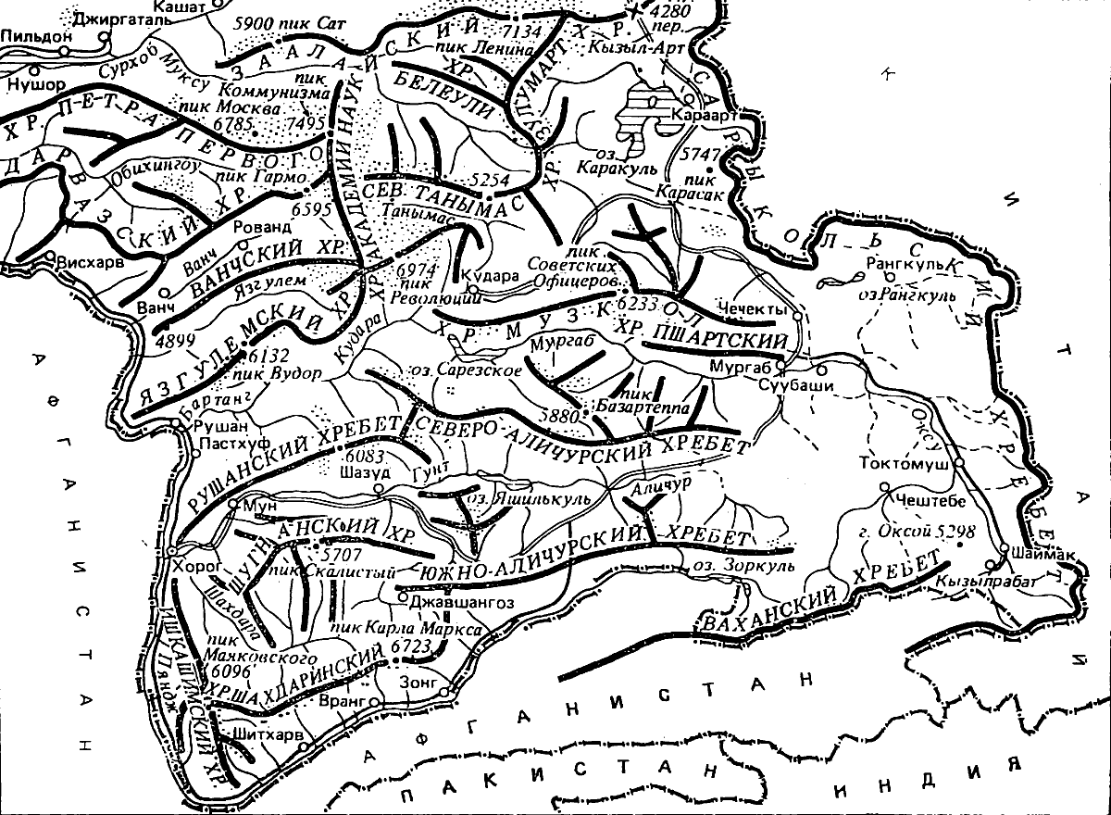

МАКСИМАЛЬНО КОЛИЧЕСТВО БАЛЛОВ - 100

ЖЕЛАЕМ ВАМ УДАЧИ!

